

实验报告

课程名称： 数据结构与算法E

实验名称： 二叉树及其应用

实验地点： 计算机208机房

专业班级： 数科2203 学号： 2022007133

学生姓名： 刘秀玲

指导教师： 刘晓艳

2023年12月

实验二：二叉树及其应用

实验目的
- 掌握二叉树的链式存储结构和二叉树上的算法设计；
- 掌握Huffman树的静态三叉链表存储结构；
- 掌握Huffman树的构造算法；
- 掌握Huffman编码和解码过程。

实验环境
- Visual C++ 6.0、Dev-C++、Visual Studio 2019 Community Edition或其他C/C++集成开发环境

实验内容
- Huffman树的链表存储结构和Huffman编码的顺序存储结构
- 定义结点数目
#define leafN 8 //字符集合中字符的个数，即叶结点个数
#define totalN 15 //Huffman树中总结点个数
#define maxC 8 //单个字符的最长编码长度
- Huffman树中的结点类型如下：
typedef struct
{ char data;
double weight;
int parent;
int lchild;
int rchild;
} HTNode;
- Huffman树的链表存储结构如下：
typedef struct
{ char data;
double weight;
struct node *lchild;
struct node *rchild;
} HFTree;
- 存放每个叶结点的Huffman编码的类型如下：
typedef struct
{ char cd[N];
int start;
} CodeNode;

- Huffman编码本的顺序存储结构如下：
typedef struct
{ CodeNode codebook[leafNumber];
int num;
} HFCode;
- 构造Huffman树
- 编写函数，构造Huffman树
// value[]为字符集合中的全部字符, fr[]为各个字符的权重，n为字符集合中的字符个数
// 所构造的Huffman树存放于引用参数HT中
void createHFTree(HFTree & HT, char value[], double fr[], int n)
{ int i,k,lnode,rnode;
double min1,min2;
for(i=0;i<2*n-1;i++)
HT[i].parent=HT[i].lchild=HT[i].rchild=-1;
for(i=n;i<=2*n-2;i++)
{ min1=min2=32767;
lnode=rnode=-1;
for(k=0;k<=i-1;k++)
{ if(HT[k].parent==-1)
{ if(HT[k].fr<min1)
{ min2=min1;rnode=lnode;
min1=HT[k].fr;lnode=k;
}
else if(HT[k].fr<min2)
{ min2=HT[k].fr;rnode=k; }
}
}
HT[i].fr=HT[lnode].fr+HT[rnode].fr;
HT[i].lchild=lnode;
HT[i].rchild=rnode;
HT[lnode].parent=i;
HT[rnode].parent=i;
}
}
- 输出Huffman树
void displayHFTree(HTNode HT[])
{
int i;
for(i=0;i<leafN;i++)
{
printf("%d\t",i);
printf("%c\t",HT[i].data);
printf("%.2f\n",HT[i].weight);
}
}
- Huffman编码
- 编写函数，生成Huffman编码本
// HT为已构造的Huffman树，HC为对各个叶结点进行Huffman编码所产生的编码本
void createHFCode(HFTree & HT, HFCode & HC)
{ int i,f,c;
HFCode hc;
for(i=0;i<n;i++)
{ hc.num=n;c=i;
f=HT[i].parent;
while(f!=-1)
{ if(HT[f].lchild==c)
hc.codebook[hc.num--]='0';
else
hc.codebook[hc.num--]='1';
c=f;
f=HT[f].parent;
}
hc.num++;
HC[i]=hc;
}
}
- 输出Huffman编码本
void printHFCode(HFCode & HC)
// 输出编码本HC中的每个字符及其Huffman编码
{ int i, j;
for(i = 0; i < (n + 1) / 2; i++)
{ for(j = HC[i].num; j <= 8; j++)
{
printf("%c", HC[i].codebook[j]);
}
printf("\n");
}
}
- 编写main函数完成下述操作，测试算法是否正确。
假设用于通信的电文仅由a、b、c、d、e、f、g、h几个字母组成，字母在电文中出现的频率分别为0.07、0.19、0.02、0.06、0.32、0.03、0.21和0.10。
- 构造Huffman树，输出存储Huffman树的链表。
- 基于所构造的Huffman树，生成Huffman编码本，输出各个字符的Huffman编码。
- 利用Huffman编码本，对源消息“abedbadbeef”进行编码，输出得到的二进制序列。
int main( )
{ int i, n;
printf("请输入编码字符的个数：");
scanf("%d", &n);
HTNode HT[n];
printf("请输入待编码的字符：");
for(i = 0; i <=n; i++)
{
scanf("%c", &HT[i].data);
}
printf("请输入相应的权值：");
for(i = 0; i < n; i++)
{
scanf("%lf", &HT[i].weight);
}
createHFTree(HT, n);
HFCode HC[maxCodeLen];
createHFCode(HT, HC, n);
printHFCode(HC);
}

实验结果
附结果截图
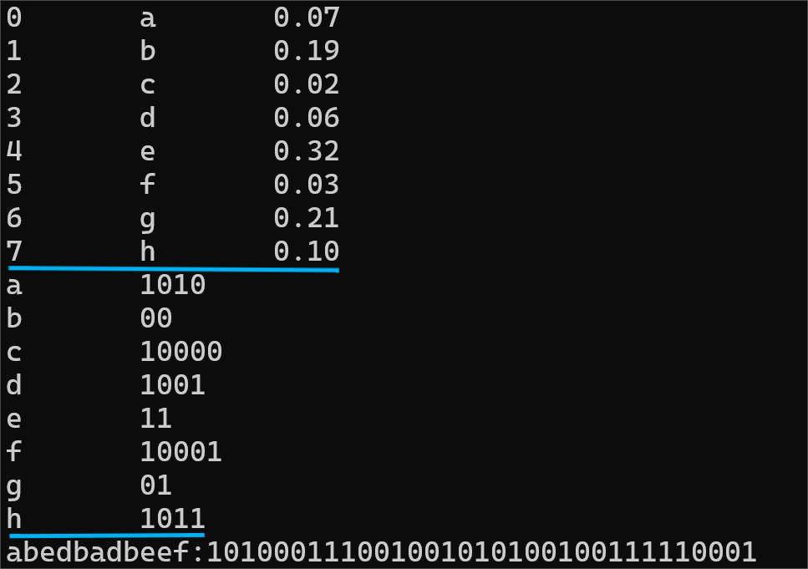

实验总结
- 通过本次实验，您学会了什么？
通过本次实验，我学会了哈夫曼树的基本知识、构造算法、编码和解码过程，对哈夫曼树的理解进一步加深，学会了编码字符和树中总结点个数的关系等。

- 实验过程中遇到什么问题？如何解决的？
①编码中忽视了小细节，没有定义CodeNode的类型
②对部分代码不熟悉，经过上网搜索资料、请教同学完成代码

